

前端基本功—javascript 第十一天

目录
目录 2
1.2 复习 3
1.3 三个取整函数 3
1.4 缓动动画原理 4
1.5 js 常用 访问 CSS 属性 4
1.6 得到css 样式 5

复习
1. clientX clientWidth 可视区域的宽度
clientWidth width + padding
offsetWidth width + padding + border
scrollWidth width + padding 超过 内容的宽度
- window.onresize 窗口改变
- 匀速运动函数 原理 ： 盒子的原来位置 + 步长

三个取整函数
这三个函数都是 数学函数
Math
Math.ceil() 向上取整 天花板
比如说 console.log(Math.ceil(1.01)) 结果 是 2
console.log(Math.ceil(1.9)) 结果 2
console.log(Math.ceil(-1.3)) 结果 是 -1
Math.floor() 向下取整 地板
比如说 console.log(Math.floor(1.01)) 结果 是 1
console.log(Math.floor(1.9)) 结果 1
console.log(Math.floor(-1.3)) 结果 是 -2
Math.round() 四舍五入函数
console.log(Math.round(1.01)) 结果 是 1
console.log(Math.round(1.9)) 结果 是 2

缓动动画原理
匀速动画的原理： 盒子本身的位置 + 步长
缓动动画的原理: 盒子本身的位置 + 步长 (不断变化的)
封装代码：
- function animate(obj,target){ // 第一个参数 动谁 第二个参数 动多少
- clearInterval(obj.timer);
- obj.timer = setInterval(function() {
- // 计算步长 动画的原理 盒子本身的位置 + 步长
- var step = (target - obj.offsetLeft) / 10; // 步长
- step = step > 0 ? Math.ceil(step) : Math.floor(step); // 取整步长
- // obj.style.left = 盒子本身的位置 + 步长
- obj.style.left = obj.offsetLeft + step + "px";
- if(obj.offsetLeft == target){
- clearInterval(obj.timer);
- }
- },30)
- }

js 常用 访问 CSS 属性

我们访问得到css 属性，比较常用的有两种：
1. 利用点语法
box.style.width box.style.top
点语法可以得到 width 属性 和 top属性 带有单位的。 100px
但是这个语法有非常大的缺陷， 不变的。
后面的width 和 top 没有办法传递参数的。
var w = width;
box.style.w
2. 利用 [] 访问属性
语法格式: box.style[“width”]
元素.style[“属性”];
console.log(box.style["left"]);

最大的优点 ： 可以给属性传递参数

得到css 样式
我们想要获得css 的样式， box.style.left box.style.backgorundColor
但是它只能得到 行内的样式。
但是我们工作最多用的是 内嵌式 或者 外链式 。
怎么办？
核心： 我们怎么才能得到内嵌或者外链的样式呢？
1. obj.currentStyle ie opera 常用
外部（使用<link>）和内嵌（使用<style>）样式表中的样式（ie和opera）
2 .window.getComputedStyle("元素", "伪类") w3c
两个选项是必须的， 没有伪类 用 null 替代
3 兼容写法 ：
我们这个元素里面的属性很多， left top width ===
我们想要某个属性， 就应该 返回改属性，所有继续封装 返回当前样式的 函数。
- var demo = document.getElementById("demo");
- function getStyle(obj,attr) { // 谁的 那个属性
- if(obj.currentStyle) // ie 等
- {
- return obj.currentStyle[attr];
- }
- else
- {
- return window.getComputedStyle(obj,null)[attr]; // w3c 浏览器
- }
- }
- console.log(getStyle(demo,"width"));

JSON 遍历
for in 关键字
for ( 变量 in 对象)
{ 执行语句; }

var json = {width:200,height:300,left:50}
console.log(json.width);
for(var k in json)
{
console.log(k); // k 遍历的是json 可以得到的是 属性
console.log(json[k]); // json[k] 得到 是属性的 值
}
千万要记得 每个 的意思 ： 那是相当重要
k 是 属性
json[k] 得到的是属性值

回调函数
等动画执行完毕再去执行的函数 回调函数 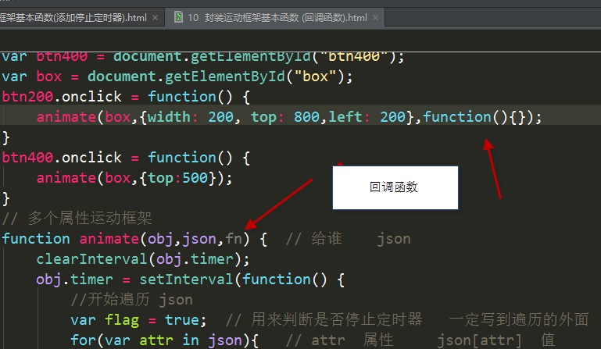
有个简单的问题？ 什么是爱情？
我们怎么知道动画就执行完毕了呢？
很简单 当定时器停止了。 动画就结束了

in 运算符
in运算符也是一个二元运算符，但是对运算符左右两个操作数的要求比较严格。in运算符要求第1个（左边的）操作数必须是字符串类型或可以转换为字符串类型的其他类型，而第2个（右边的）操作数必须是数组或对象。只有第1个操作数的值是第2个操作数的属性名，才会返回true，否则返回false
// in 可以用用来判断 json 里面有没有某个属性
var json = {name: "刘德华",age : 55};
// in 可以用用来判断 json 里面有没有某个属性
if("andy" in json)
{
console.log("yes"); // 返回的是 yes
}
else
{
console.log("no");
}

